发 展 党 员 公 示

现将准备提交支部大会讨论接收为中共预备党员的发展对象同志的有关情况公示如下：


周子颖，女，土族， 1992年 8月出生，公管102班学生。该同志申请入党以来，思想、学习和工作等表现较好，符合党章规定的基本条件，在听取党内外群众意见的基础上，第一学生党支部委员会于 2011年3月22日讨论认为，该同志入党条件基本成熟，发展程序符合要求，同意确定为发展对象，并经管理学院党总支同意，拟于近期报校党委组织部审批。（联系人：张馨月、高月霞）


贾铠源，男， 汉族， 1990年 10月出生，公管102班学生。该同志申请入党以来，思想、学习和工作等表现较好，符合党章规定的基本条件，在听取党内外群众意见的基础上，第一学生党支部委员会于 2011年 3月 22日讨论认为，该同志入党条件基本成熟，发展程序符合要求，同意确定为发展对象，并经管理学院党总支同意，拟于近期报校党委组织部审批。（联系人：唐建平、唐春梅）

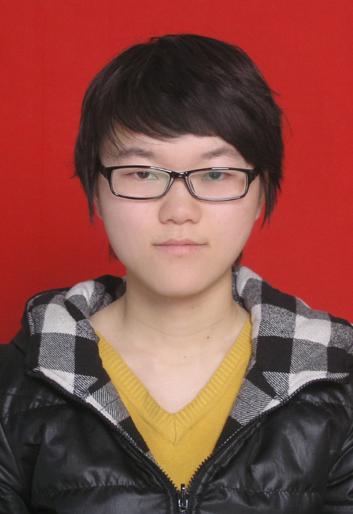

何 玉，女， 汉 族， 1992 年 2月出生，公管102班学生。该同志申请入党以来，思想、学习和工作等表现较好，符合党章规定的基本条件，在听取党内外群众意见的基础上，第一学生党支部委员会于 2011年3月 22日讨论认为，该同志入党条件基本成熟，发展程序符合要求，同意确定为发展对象，并经管理学院党总支同意，拟于近期报校党委组织部审批。（联系人：杨欢、高月霞）
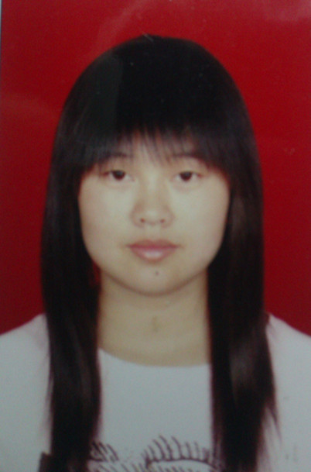

张燕梅，女，汉族， 1988年5月出生，公管092班学生。该同志申请入党以来，思想、学习和工作等表现较好，符合党章规定的基本条件，在听取党内外群众意见的基础上，第一学生党支部委员会于2011年 3月23日讨论认为，该同志入党条件基本成熟，发展程序符合要求，同意确定为发展对象，并经管理学院党总支同意，拟于近期报校党委组织部审批。（联系人：李政江、巨树婷）


古丽米拉·哈因别克，女，哈萨克族， 1989年2月出生，公管081班学生。该同志申请入党以来，思想、学习和工作等表现较好，符合党章规定的基本条件，在听取党内外群众意见的基础上，第一学生党支部委员会于2011年 3月22日讨论认为，该同志入党条件基本成熟，发展程序符合要求，同意确定为发展对象，并经管理学院党总支同意，拟于近期报校党委组织部审批。（联系人：巴艳、褚慧芹）
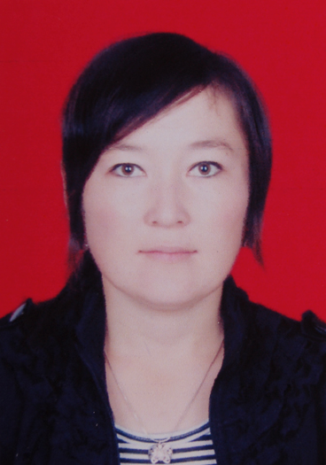

毕加玛丽·阿扎提，女， 哈萨克族， 1989年2月出生，公管081班学生。该同志申请入党以来，思想、学习和工作等表现较好，符合党章规定的基本条件，在听取党内外群众意见的基础上，第一学生党支部委员会于2011年3月22日讨论认为，该同志入党条件基本成熟，发展程序符合要求，同意确定为发展对象，并经管理学院党总支同意，拟于近期报校党委组织部审批。（联系人：热孜叶木、路俊霞）
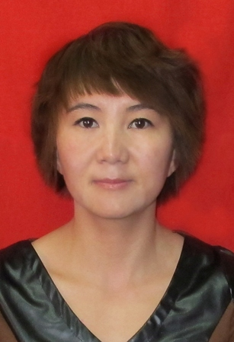

如柯耶·苏来曼，女，哈萨克族， 1989年1月出生，公管081班学生。该同志申请入党以来，思想、学习和工作等表现较好，符合党章规定的基本条件，在听取党内外群众意见的基础上，第一学生党支部委员会于2011年3月22日讨论认为，该同志入党条件基本成熟，发展程序符合要求，同意确定为发展对象，并经管理学院党总支同意，拟于近期报校党委组织部审批。（联系人：吐尔德古力、褚慧芹）

党内外群众如有意见和反映，请在公布之日起5个工作日内，通过署名信函、电话或来访直接向所在党组织反映，特殊情况也可直接向上级组织部门反映。
联系接待人： 周丽 杨勇 联系电话：8762004
联系接待地点：学生工作办公室
特此公示

管理学院第一学生党支部
2012年4月12日

